Acuerdo de FADSP y el Ministerio de Sanidad para colaborar para poder seguir avanzando en la Sanidad Universal y la eliminación de recortes y privatizaciones
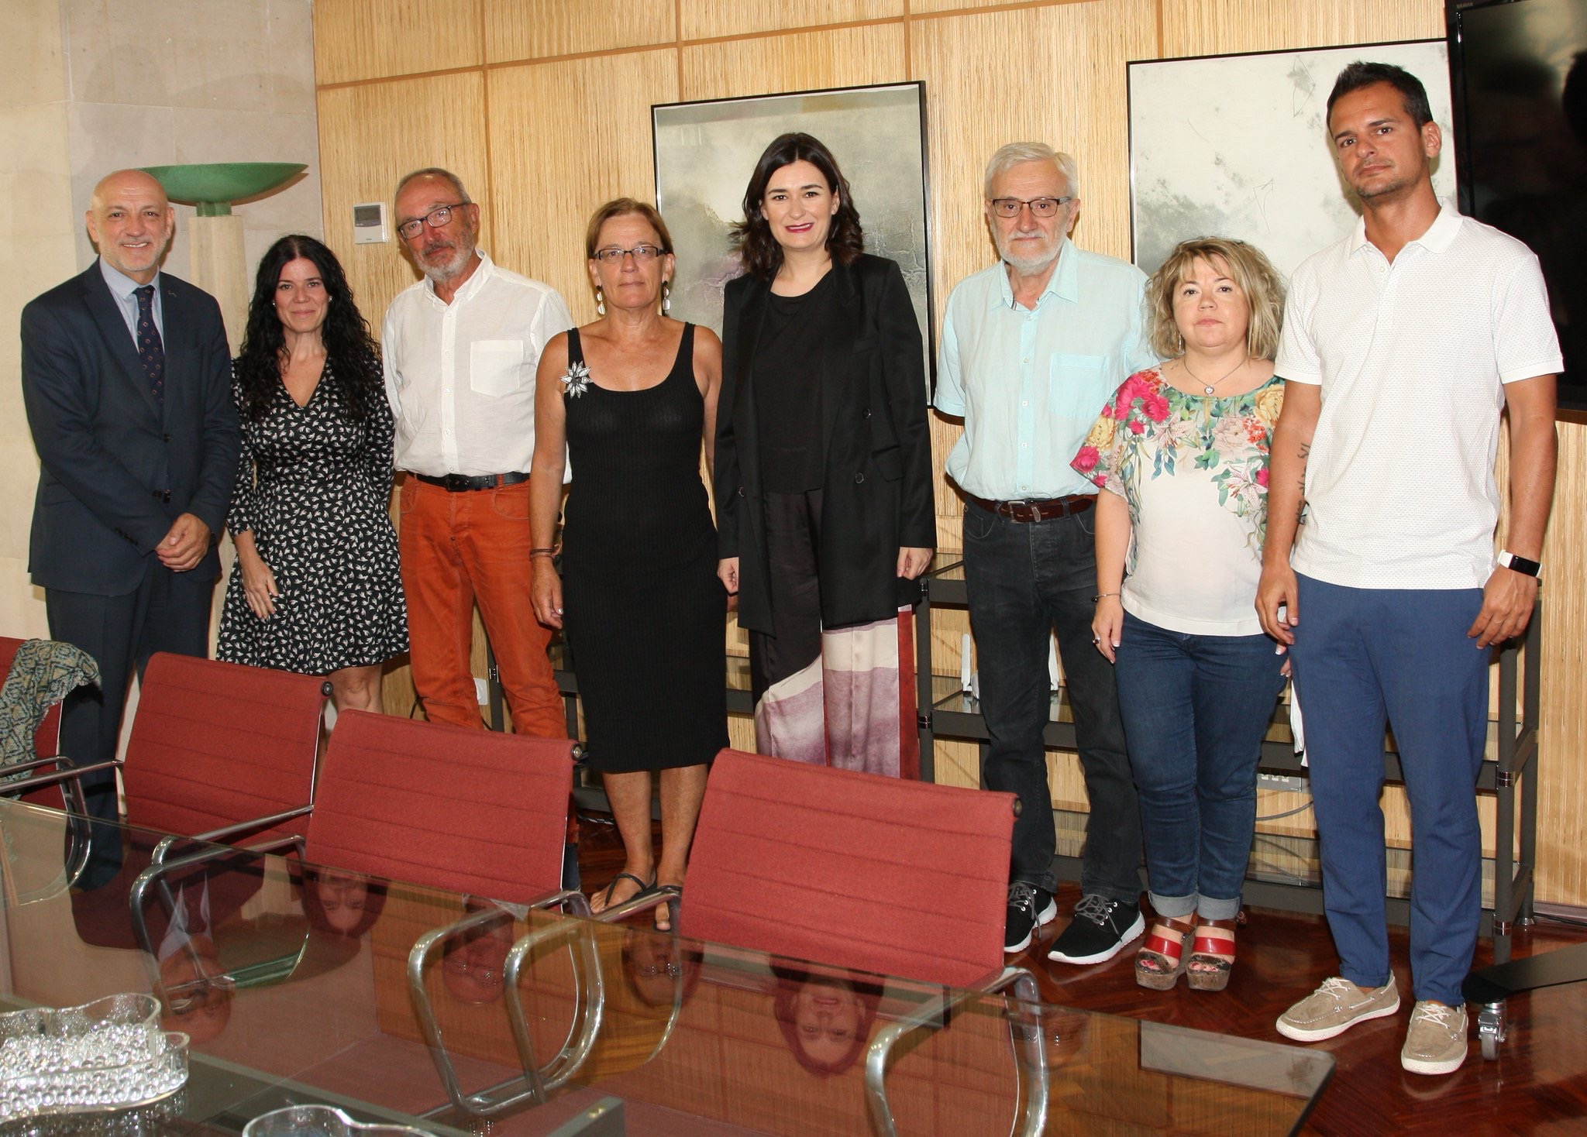

La Federación de Asociaciones para la defensa de la Sanidad Pública ha mantenido en el día de hoy una reunión con la Ministra de Sanidad y su equipo en la que se han señalado los siguientes temas:
1. Acuerdo de FADSP y el Ministerio de Sanidad para colaborar para poder Continuar con la revisión del RDL 16/2012 para eliminar los copagos y la discriminación de la cartera de servicios.
2. Acuerdo para avanzar en la necesidad de detener las privatizaciones y recuperar lo privatizado.
3. Garantizar la sostenibilidad del sistema sanitario público:
- Control del gasto farmacéutico y de la sobreutilización tecnológica.
- Potenciar la Atención primaria.
- Seguir avanzando en la Sanidad Universal y la eliminación de recortes y Elaboración del Plan Integrado de Salud para identificar los principales problemas de salud y oriente las políticas sanitarias públicas
4. Impulsar una nueva política de recursos humanos, aumentando las plazas MIR y EIR, especialmente las relacionadas con la atención primaria y mejorando la adecuación del papel de la enfermería en el SNS y la prescripción enfermera.
5. Proponer políticas de salud en la Unión Europea
6. Desarrollar las leyes de Salud Pública y de Salud Sexual y Reproductiva
El Ministerio y la FADSP han quedado en continuar colaborando en la mejora del derecho a la salud de toda la población y en la calidad de la Sanidad Pública
Federación de Asociaciones para la Defensa de la Sanidad Pública
30 de julio de 2018

